SKLENAŘICKÉ DEBLY 2023 – 54. ročník
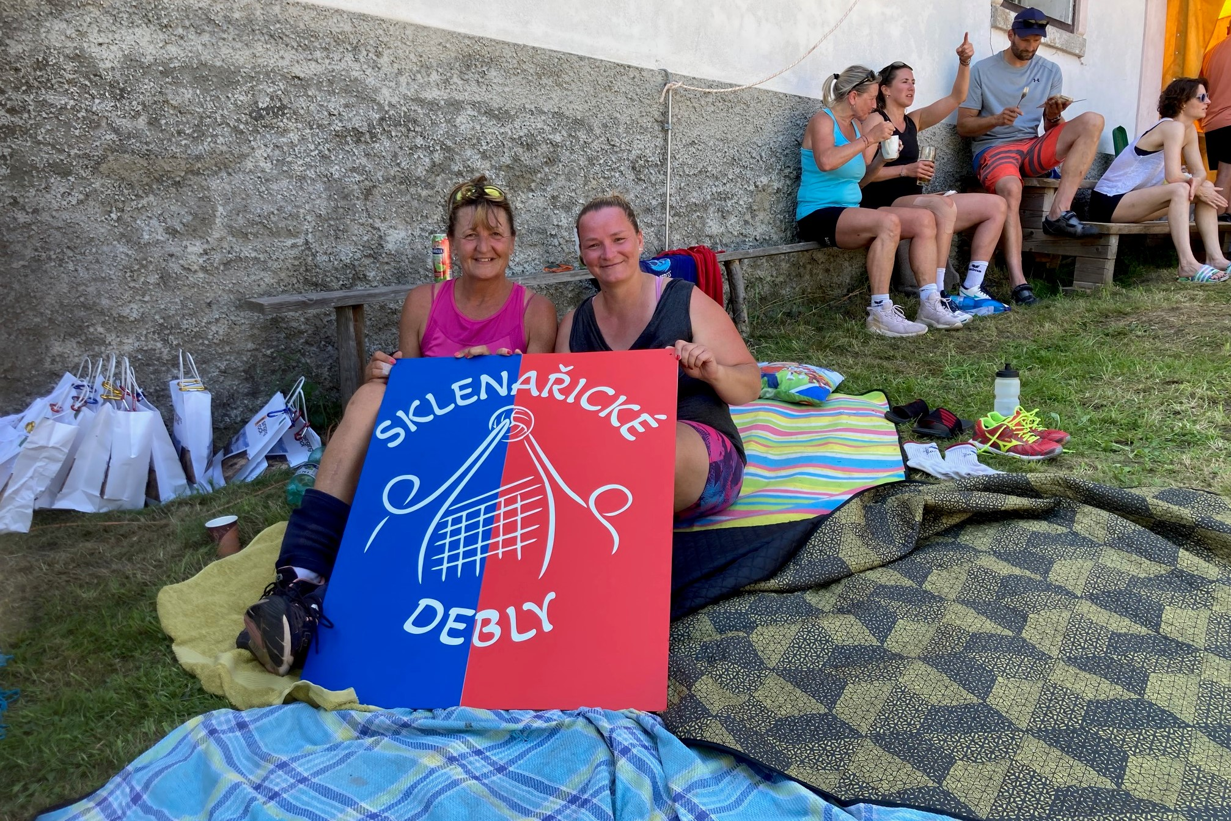
sobota 15. 7. 2023
muži (13 dvojic, 26 zápasů):
1. | Grus - Vitvar
2. | Bajer - Nejedný
3. | Vobr - Pudil
4. | Suchánek - Macháček
5. | Mrázek - Fijala
5. | Pouštní Liška
5. | Kuncíř - Musílek
5. | Podborský - Gulík
9. | Jedlink - Rataj
10. | Hartl - Horáček
11. | Metelka - Metelka
12. | Pohanka - Zuna
13. | Čermák - Grytz

ženy (12 dvojic, 28 zápasů):
1. | Neumannová - Neumannová
2. | Čermáková - Hartingová
3. | Faistaverová - Faistaverová
4. | Kubalová - Hrůzová
5. | Grytzová - Urbanová
5. | Tomešová
5. | Horáčková - Horáčková
5. | Kolářová - Nechanická
9. | Jedličková - Sokol
10. | Nechanická - Nechanická
11. | Novotná - Bortolotti
11. | Kovářová - Čutková

veteráni MČR (3 dvojice, 3 zápasy):
1. | Mrázek - Fijala
2. | Čermák - Janků
3. | Nechanický - Adametz

neděle 16. 7. 2023
mixy MČR:
1. třída (8 dvojic, 15 zápasů):
1. | Vitvar - Kučerová
2. | Bajer - Neumannová L.
3. | Beránek - Chaloupková
4. | Hodan - Egerová T.
5. | Hartig - Hartigová
6. | Neterda - Licková L.
7. | Fijala - Obdržálková
8. | Eger - Egerová R.

2. třída (21 dvojic, 44 zápasů):
1. | Mrázek - Cibulová
2. | Adametz - Nechanická K.
3. | Čermák Vl. - Čermáková J.
4. | Horáček - Měšťáková
5. | Čermák J. - Čermáková J.
5. | Šrámek - Faistaverová
5. | Gryc - Grycová
5. | Nechanický - Haasová
9. | Macháček - Kubalová
9. | Havelka - Hrůzová
11. | Gebrt - Jedličková
11. | Holý - Tomešová
11. | Jirouš - Jónová
11. | Hartl - Horáčková A.
11. | Metelka - Horáčková
16. | Janků - Urbanová
16. | Patera - Paterová
16. | Prokůpek - Sokol
16. | Fijala
16. | Gulik - Bortolotti
21. | Novotný - Novotná

